Đề thi:
PYTHON FOR MACHINE LEARNING, DATA SCIENCE
& DATA VISUALIZATION
Ngày thi: 08/12/2019
Thời gian : 120 phút
*** HV tạo 1 project là HoVaTen, lưu tất cả bài làm vào để nộp chấm điểm ***
*** HV được sử dụng tài liệu ***
*** Điểm trừ : Bài làm giống nhau ***
Chú ý, với mỗi câu:
- HV cần kiểm tra xem dữ liệu có bị thiếu (NaN, null, hoặc để trống) hay không, nếu có thì cần
chuẩn hóa trước khi làm bài.
- Cần hiển thị thông tin chung của dữ liệu bằng cách dùng shape, head(), tail(), info()... để có cái
nhìn ban đầu về dữ liệu.
- Lần lượt thực hiện các bước làm bài như đã được hướng dẫn làm bài tập trong lớp.
- Mỗi câu là 1 file viết trên Jupyter Notebook, các yêu cầu nhận xét kết quả trong từng câu được
viết trong cell dưới định dạng Markdown.

Heart.csv (6 điểm)
- Cho dữ liệu heart.cvs:
- Yêu cầu :
  - Đọc dữ liệu, hiển thị thông tin chung của dữ liệu : head, tail, info, describe (0.5 điểm)
  - Cho biết số lượng các loại đau ngực trong dataset đã cho trong cp (0.25 điểm): Gợi ý :
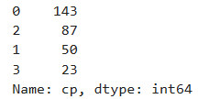
  - Cho biết các cột bị NaN trong datasets (0.25 điểm). Gợi ý
- ['trestbps', 'chol']
  - Drop bỏ các cột ca, thal bằng index (0.25 điểm)
  - Vẽ box plot của thalach và sex của datasets và đưa ra nhận xét (0.5 điểm). Gợi ý :

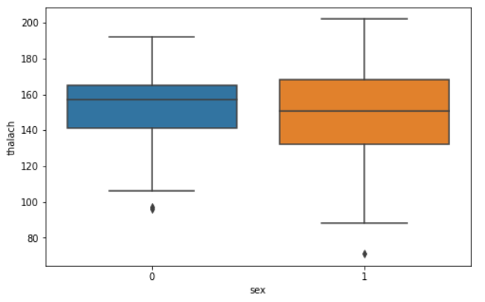

  - Sử dụng fillna bằng nội suy tuyến tính cho cột chol (0.25 điểm)
  - Thay thế các giá trị NaN ở cột trestbps bằng giá trị median (0.25 điểm).
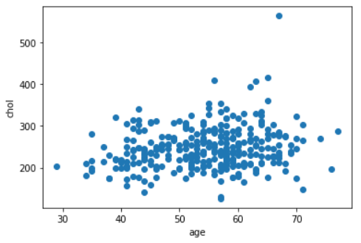
  - Sử dụng scatter plot thể hiện sự tương quan giữa chol với age đồng thời nhận xét kết quả vừa vẽ (0.5 điểm): Gợi ý

  - Tìm giá trung bình (mean) của trestbps giữa slope và restecg trong tập dataset. Sử dụng group by của slope và restecg để tính (0.5 điểm). Gợi ý :

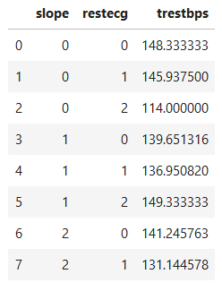

  - Sử dụng subplot để vẽ 2 biểu đồ. 1 cho regplot của "age" và "thalach", 2 cho regplot của "age" và "trestbps" (0.5 điểm). Nêu nhận xét sau khi vẽ
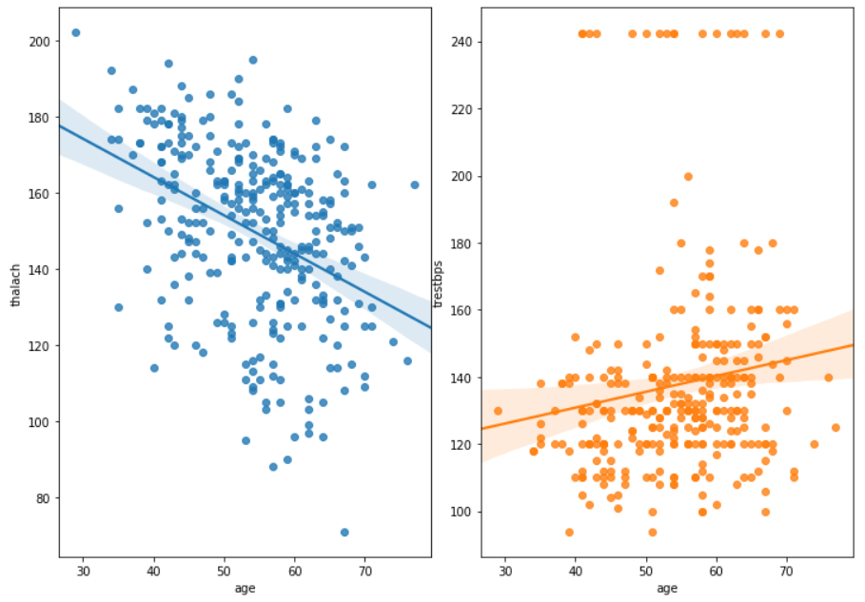

  - Vẽ biểu đồ thể hiện tần suất của 5 độ tuổi được khảo sát nhiều nhất (0.5 điểm)

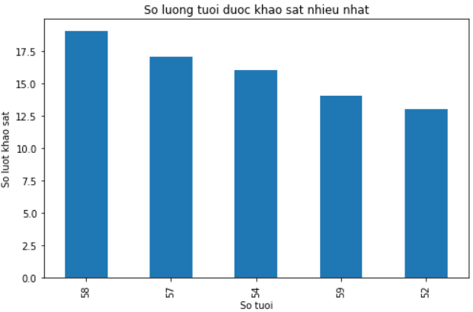

  - V
  - Vẽ biểu đồ pie thể hiện % của sex rồi nhận xét (0.5 điểm)
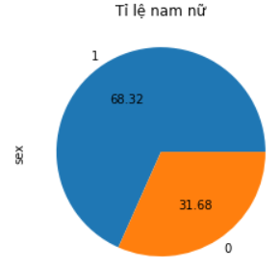

  - Vẽ boxplot của cột oldpeak, chỉ ra các giá trị outlier, biết giá trị outlier > 4. (0.75 điểm)
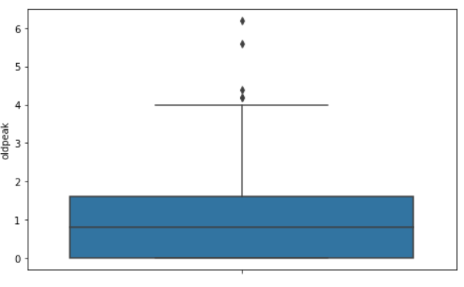

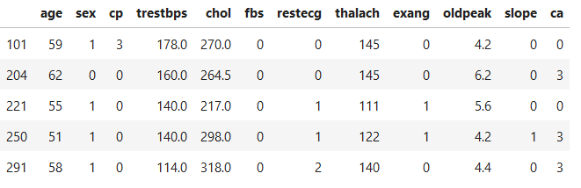

  - Vẽ bubble chart với trục x là cột cp, trục y là cột oldpeak, diện tích bubble = oldpeak**3, color = giá trị cột oldpeak sử dụng seaborn style để vẽ (0.5 điểm). Gợi ý:
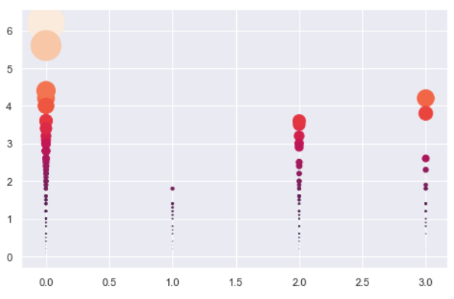

Trực quan hóa dữ liệu bản đồ (2.5 điểm)
- Cho dữ liệu NYC-BikeShare-2015-2017-combined.csv
- Yêu cầu :
  - Đọc dữ liệu NYC-BikeShare-2015-2017-combined.csv, hiển thị thông tin chung của dữ liệu : head, tail, info, describe (0.5 điểm)
  - Tạo 1 cột passenger_count với tất cả các giá trị đều bằng 1. (0.25 điểm)
  - Sắp xếp giá trị cột Start Time và cho biết thời gian thu thập dữ liệu kéo dài bao lâu ? (0.25 điểm)
  - Tạo 1 dataframe mới tên df_copy chỉ chứa dữ liệu của cột Start time từ 2017-01-01 trở lên và chứa các cột 'Start Station Latitude', 'Start Station Longitude','passenger_count' rồi cho biết số lượng dòng của dataframe này (0.5 điểm)
Gợi ý :

  - Tiến hành groupby cột 'Start Station Latitude' và 'Start Station Longitude' sau đó tính tổng số lượng passenger_count của các điểm sau khi groupby sau đó sắp xếp theo thứ tự giảm dần. (0.5 điểm)
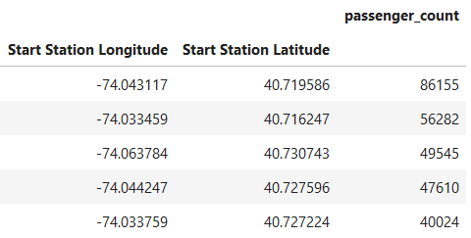

  - Tạo ra dataframe mới tên df_draw, chứa 3 cột 'Start Station Latitude', 'Start Station Longitude','passenger_count'. Gợi ý : 2 cột 'Start Station Latitude', 'Start Station Longitude' đang là index nên ta sử dụng cú pháp
df_copy.columns.name = None
df_draw = df_copy.reset_index()
để đưa 2 cột này trở lại vị trí là columns. (0.5 điểm)
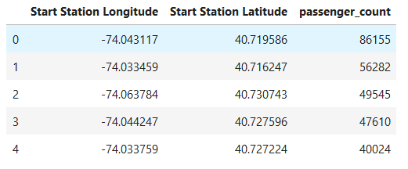

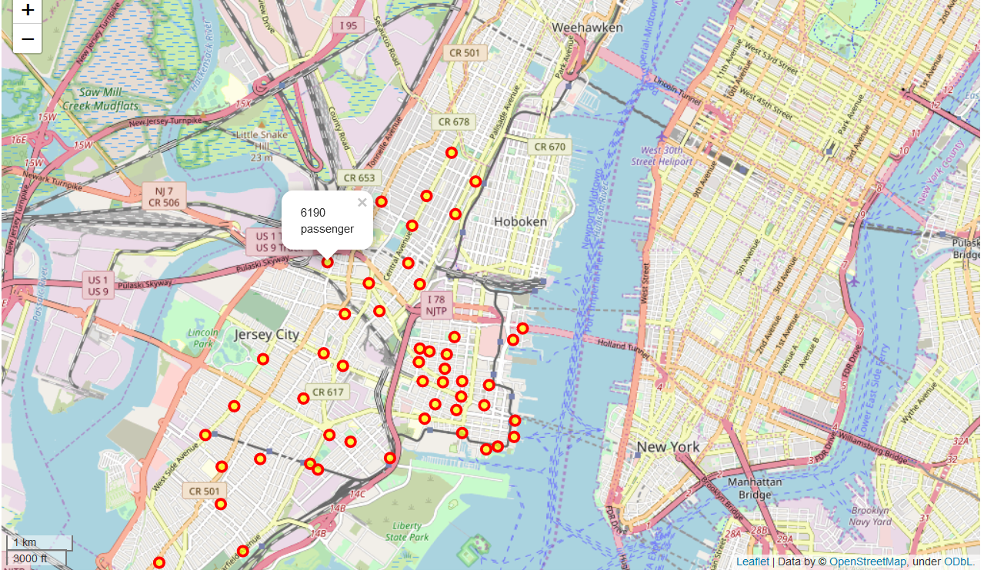
  - Thực hiện vẽ biểu đồ bằng folium với hiển thị popup bằng số lượng passenger_count tương ứng với điểm đó, lat và long của điểm center khi bắt đầu vẽ folium.Map là [40.693943, -73.985880]và zoom_start = 12. (0.5 điểm)

Tree map (1.5 điểm)
- Cho dữ liệu https://raw.githubusercontent.com/opencode18/dataviz-gallery/master/treemaps/rich.csv
- Yêu cầu :
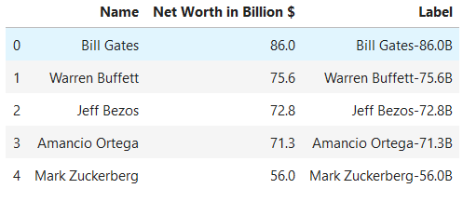
  - Đọc dữ liệu và hiển thị 1 số thông tin cơ bản như head(), tail(), describe(), info (0.5 điểm)
  - Tạo cột label theo format Name – Net Worth in Billion - B : (0.5 điểm)

  - Vẽ tree map như hình vẽ (0.5 điểm)
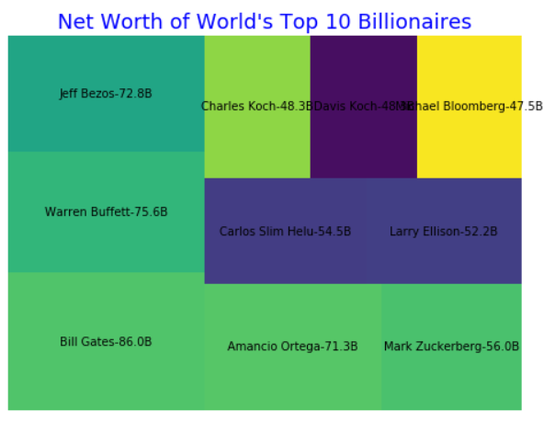

--- Chúc các bạn làm bài tốt ☺ ---

